Table of Contents

AI Agents cho Risk Team — Tài liệu Project
Tài liệu thiết kế và triển khai hệ thống AI Agent phục vụ nghiệp vụ phân tích rủi ro và cấu hình chính sách của team Risk.
Phiên bản: 0.2 (draft) Trạng thái: Hoàn thành phần 1-6

Mục lục
- Tổng quan về AI Agent
- Vision — Ứng dụng AI Agent vào nghiệp vụ team Risk
- Ý tưởng: từ workflow thực tế đến agent
- Architecture tổng thể
- Chi tiết triển khai Risk Analysis Agent
- Chi tiết triển khai Config Agent

1. Tổng quan về AI Agent

1.1. AI Agent là gì
AI Agent là một hệ thống phần mềm sử dụng Large Language Model (LLM) làm bộ não điều phối, có khả năng tự chủ thực hiện một chuỗi hành động để hoàn thành một mục tiêu, thay vì chỉ trả lời một câu hỏi đơn lẻ. Điểm khác biệt cốt lõi so với một lệnh gọi LLM thông thường nằm ở chỗ agent vận hành theo một vòng lặp: nó quan sát tình huống, suy luận về việc cần làm, thực hiện hành động thông qua các công cụ (tool), rồi quan sát kết quả và lặp lại cho đến khi đạt mục tiêu.
Vòng lặp này thường được mô tả qua bốn vai trò nhận thức:
- Planning — phân rã một yêu cầu lớn thành các bước nhỏ và xác định chiến lược tiếp cận.
- Reasoning — phân tích dữ liệu, suy luận và đưa ra quyết định về bước tiếp theo.
- Action — thực thi hành động cụ thể: gọi API, truy vấn database, chạy tính toán.
- Observation — đọc kết quả của hành động và đánh giá để quyết định tiếp tục hay dừng.
Một agent hoàn chỉnh trong môi trường production còn cần thêm hai yếu tố quan trọng: memory/state để lưu trữ ngữ cảnh xuyên suốt quá trình xử lý, và human-in-the-loop để con người can thiệp tại các điểm quyết định nhạy cảm.

1.2. Phân biệt AI Agent với các giải pháp khác
Để tránh nhầm lẫn về phạm vi, cần phân biệt rõ AI Agent với hai loại giải pháp dễ bị đánh đồng.
So với một chatbot thông thường, agent không chỉ sinh văn bản trả lời mà còn thực sự hành động lên hệ thống — truy vấn dữ liệu, gọi service nội bộ, tạo artifact. Chatbot dừng ở câu trả lời; agent đi đến kết quả.
So với một automation/workflow truyền thống (ví dụ luồng if-then cố định), agent có khả năng suy luận và thích ứng. Một automation chạy theo đúng các bước được lập trình sẵn; agent tự quyết định bước tiếp theo dựa trên kết quả quan sát được, có thể lặp lại, điều chỉnh hướng đi, hoặc dừng lại hỏi con người khi gặp tình huống mơ hồ.
Sự linh hoạt này vừa là sức mạnh vừa là rủi ro. Một agent có thể giải quyết những bài toán mà automation cứng không làm được, nhưng đổi lại cần được kiểm soát chặt chẽ về tính an toàn, khả năng audit, và các điểm dừng để con người phê duyệt.

1.3. Các tầng triển khai AI Agent
Việc xây dựng agent không có một đáp án duy nhất về lượng code cần viết. Có một phổ từ no-code đến full production:
- No-code / Visual builder (n8n, Flowise, Dify): kéo thả, phù hợp prototype hoặc automation đơn giản, nhưng không tích hợp được với hệ thống nội bộ phức tạp.
- SDK / Low-code (LangChain, LlamaIndex): viết Python ở mức cơ bản, dùng các abstraction có sẵn cho RAG và tool calling.
- Agent framework (LangGraph, CrewAI, AutoGen): kiểm soát được control flow, state machine, multi-step workflow và human-in-the-loop.
- Full production system: tự xây toàn bộ agent loop, state persistence, infrastructure.
Với các bài toán nghiệp vụ của team Risk — đòi hỏi tích hợp service nội bộ, xử lý dữ liệu nhạy cảm, audit trail đầy đủ và các điểm phê duyệt của con người — tầng agent framework là lựa chọn phù hợp. Cụ thể, LangGraph được chọn vì kiến trúc state machine dạng graph, cơ chế checkpoint persistent, và hỗ trợ interrupt/resume cho human-in-the-loop một cách native.

1.4. Tại sao agent phù hợp với bài toán Risk
Nghiệp vụ phân tích rủi ro và cấu hình chính sách có một số đặc điểm khiến mô hình agent đặc biệt phù hợp.
Thứ nhất, đây là công việc mang tính lặp và thăm dò: một risk strategist không tìm ra pattern fraud ngay từ lần đầu mà phải thử nhiều giả thuyết, đánh giá kết quả, rồi tinh chỉnh. Đây chính là vòng lặp reasoning-action-observation mà agent vận hành tự nhiên.
Thứ hai, công việc đòi hỏi kết hợp domain knowledge với thao tác trên hệ thống — vừa cần hiểu biết về hành vi gian lận, vừa cần truy vấn data warehouse, vừa cần thao tác trên cấu hình của risk portal. Agent với tool calling đáp ứng được sự kết hợp này.
Thứ ba, và quan trọng nhất, công việc luôn cần sự phê duyệt của con người tại các điểm ra quyết định. Một chính sách chống gian lận sai có thể chặn nhầm giao dịch hợp lệ hoặc bỏ lọt gian lận thật. Mô hình agent với human-in-the-loop cho phép tự động hóa phần lớn quá trình phân tích nặng nhọc, nhưng vẫn giữ con người ở vị trí ra quyết định cuối cùng.

2. Vision — Ứng dụng AI Agent vào nghiệp vụ team Risk

2.1. Hiện trạng và các điểm nghẽn
Quy trình hiện tại của team Risk khi xử lý một vấn đề gian lận trải qua nhiều bước thủ công và phụ thuộc vào sự phối hợp giữa nhiều vai trò.
Khi nhận được báo cáo về các case gian lận (qua email hoặc khi dữ liệu được ghi vào hệ thống post-mortem), risk strategist phải yêu cầu Data Analyst (DA) trích xuất historical data của các case đó từ warehouse. Sau đó strategist phân tích thủ công để tìm ra pattern khả dĩ của fraudster, rồi kiểm tra lại pattern đó trên toàn bộ dữ liệu liên quan để đánh giá các chỉ số như precision và recall. Quá trình này thường lặp lại nhiều vòng cho đến khi tìm được một pattern đạt ngưỡng yêu cầu của business.
Khi đã phân tích thành công và có được policy, strategist tiếp tục phải tự thiết lập policy đó trên risk portal — tạo và liên kết hàng loạt thành phần phụ thuộc lẫn nhau: event, profile, tier, rule, condition, variable, accumulation key. Bước này đòi hỏi hiểu biết sâu về mô hình cấu hình và rất dễ sai sót khi phải thiết lập đúng thứ tự phụ thuộc giữa các thành phần.
Thực tế cho thấy bước setup này tạo ra rào cản đáng kể trong một số tình huống. Những nhân sự chưa có nhiều kinh nghiệm với tool thường lúng túng khi phải tự xác định cần tạo những thành phần nào và liên kết chúng ra sao. Với những policy phức tạp — nhiều condition lồng nhau, nhiều accumulation key, phụ thuộc chéo giữa các thành phần — ngay cả người có kinh nghiệm cũng cần được hỗ trợ để không bỏ sót hoặc thiết lập sai. Trong cả hai trường hợp, strategist hiện phải tra cứu tài liệu, hỏi đồng nghiệp, hoặc thử-sai nhiều lần trên tool.
Điều mong muốn ở đây là strategist có thể mô tả ý định bằng ngôn ngữ tự nhiên — ví dụ “tôi muốn chặn giao dịch khi một device thực hiện hơn 3 giao dịch giá trị cao vào ban đêm” — và được một trợ lý thông minh hướng dẫn, đề xuất, và hỗ trợ dựng cấu hình từng bước. Mô hình này tương tự cách Claude Code hỗ trợ lập trình viên: thay vì phải nhớ chính xác từng cú pháp và thao tác, người dùng diễn đạt mục tiêu và để trợ lý lo phần biên dịch ý định thành các thành phần cụ thể, đồng thời giải thích và xin xác nhận ở những điểm cần thiết. Đây chính là khoảng trống mà Config Agent hướng đến lấp đầy.
Các điểm nghẽn chính của quy trình hiện tại:
- Phụ thuộc vào sự phối hợp người-người: mỗi vòng phân tích cần strategist chờ DA trích xuất dữ liệu, tạo độ trễ và gián đoạn.
- Phân tích lặp tốn thời gian: việc thử nghiệm nhiều pattern và tính toán metric thủ công chiếm nhiều thời gian của những nhân sự có chuyên môn cao.
- Cấu hình thủ công dễ lỗi và có rào cản kỹ năng: thiết lập đúng cây phụ thuộc của các thành phần config là công việc tỉ mỉ, sai một mắt xích là policy không hoạt động. Người chưa có kinh nghiệm và các policy phức tạp đặc biệt cần được hỗ trợ.
- Tri thức phân tán: kinh nghiệm về pattern gian lận và cách cấu hình nằm trong đầu một số ít người, khó chuẩn hóa và chuyển giao.

2.2. Tầm nhìn tổng thể
Tầm nhìn của project là xây dựng một hệ thống gồm các AI Agent hỗ trợ team Risk tự động hóa phần lớn quá trình phân tích và cấu hình, trong khi vẫn giữ con người ở vai trò ra quyết định. Mục tiêu không phải thay thế risk strategist, mà là khuếch đại năng lực của họ — để họ tập trung vào phán đoán nghiệp vụ và quyết định chiến lược, còn các công việc lặp, nặng về thao tác được giao cho agent.
Hệ thống bao gồm hai agent phối hợp với nhau thành một pipeline hoàn chỉnh:
Risk Analysis Agent đảm nhận giai đoạn phân tích. Từ một báo cáo gian lận, agent tự động trích xuất historical data, lặp lại quá trình tìm và kiểm chứng pattern, tính toán các chỉ số precision/recall, cho đến khi tìm được một policy đạt ngưỡng business. Đầu ra của agent là một policy được đề xuất, kèm theo pattern, chỉ số đánh giá và toàn bộ lịch sử phân tích để strategist xem xét và phê duyệt.
Config Agent đảm nhận giai đoạn triển khai. Agent hoạt động như một trợ lý cấu hình tương tác — strategist mô tả ý định bằng ngôn ngữ tự nhiên qua khung chat (hoặc nhận policy được đề xuất sẵn từ Risk Analysis Agent), agent phân rã yêu cầu thành các thành phần config cần thiết, xác định thành phần nào đã tồn tại để tái sử dụng và thành phần nào cần tạo mới, kiểm tra tính hợp lệ qua dry-run, rồi đề xuất một config plan đầy đủ để strategist xác nhận trước khi deploy. Bên cạnh vai trò dựng config, agent còn có thể trả lời các câu hỏi liên quan đến việc triển khai (một thành phần là gì, cần những gì để một rule hoạt động), đóng vai trò vừa là trợ lý thực thi vừa là nguồn tri thức về mô hình cấu hình — tương tự cách Claude Code vừa viết code vừa giải thích cho lập trình viên.
Hai agent ghép lại tạo thành luồng end-to-end: từ một báo cáo gian lận, qua phân tích tự động, đến một policy được cấu hình và sẵn sàng hoạt động — với con người phê duyệt tại các điểm then chốt.

2.3. Giá trị mang lại
Khi vận hành, hệ thống hai agent này hướng đến các giá trị cụ thể sau.
Về tốc độ, quá trình từ phát hiện vấn đề đến có policy hoạt động được rút ngắn đáng kể, do loại bỏ độ trễ chờ đợi giữa các vai trò và tự động hóa các vòng lặp phân tích thủ công.
Về chất lượng, việc kiểm chứng pattern bằng các chỉ số định lượng một cách nhất quán giúp giảm phụ thuộc vào phán đoán cảm tính. Config Agent với cơ chế dry-run và dependency resolution giúp giảm lỗi cấu hình.
Về khả năng mở rộng tri thức, kinh nghiệm phân tích và cấu hình được mã hóa vào agent thay vì chỉ nằm trong đầu một số ít người, giúp chuẩn hóa quy trình và giảm rủi ro phụ thuộc nhân sự.
Về khả năng audit, mọi bước reasoning, mọi truy vấn, mọi quyết định của agent đều được ghi lại đầy đủ qua cơ chế checkpoint — đáp ứng yêu cầu truy vết và tuân thủ vốn rất quan trọng trong lĩnh vực risk.

2.4. Các nguyên tắc thiết kế
Để hệ thống an toàn và phù hợp với đặc thù nghiệp vụ risk, project tuân thủ các nguyên tắc xuyên suốt sau.
Human-in-the-loop là bắt buộc, không phải tùy chọn. Mọi quyết định có tác động đến production — phê duyệt một policy, deploy một config — đều phải qua xác nhận của con người. Agent chuẩn bị, phân tích, đề xuất; con người quyết định.
Auditability ở mọi bước. State của agent được persist qua checkpoint tại từng bước, cho phép truy vết đầy đủ một agent đã suy luận và hành động như thế nào để đi đến kết luận. Đây vừa là yêu cầu vận hành vừa là yêu cầu tuân thủ.
An toàn khi thao tác trên hệ thống. Khi agent sinh truy vấn hoặc thao tác lên hệ thống, phải có các lớp kiểm soát: validation cho SQL tự sinh, dry-run trước khi deploy thật, và cơ chế rollback khi có lỗi giữa chừng. Agent không bao giờ được phép gây ra trạng thái không nhất quán.
Tách bạch reasoning và computation. Những bước cần suy luận (tìm pattern, phân rã yêu cầu) giao cho LLM; những bước cần độ chính xác tuyệt đối (tính metric, thực thi truy vấn) giao cho code deterministic. Không để LLM tính toán những con số mà sai số là không chấp nhận được.
Bảo vệ dữ liệu nhạy cảm. Dữ liệu giao dịch và thông tin gian lận là nhạy cảm. Thiết kế phải cân nhắc các yêu cầu về xử lý PII, tuân thủ quy định bảo vệ dữ liệu, và lựa chọn công cụ observability phù hợp (ưu tiên các giải pháp self-host khi cần giữ dữ liệu trong nội bộ).

3. Ý tưởng: từ workflow thực tế đến agent

3.1. Nguyên lý ánh xạ
Ý tưởng cốt lõi của project là không phát minh một quy trình mới, mà ánh xạ chính xác workflow mà strategist đang làm thủ công vào vòng lặp của agent. Mỗi bước con người đang thực hiện được phân loại thành một trong bốn vai trò nhận thức (planning, reasoning, action, observation), rồi quyết định bước đó nên do LLM đảm nhận (cần suy luận) hay do code deterministic đảm nhận (cần chính xác), và xác định những điểm nào con người phải giữ quyền quyết định.
Cách tiếp cận này có hai lợi ích. Thứ nhất, agent kế thừa được logic nghiệp vụ đã được kiểm chứng qua thực tế. Thứ hai, kết quả của agent dễ được strategist tin tưởng và kiểm tra, vì nó đi theo đúng mạch tư duy mà họ vốn quen thuộc.

3.2. Workflow Risk Analysis và ánh xạ sang agent
Quy trình phân tích rủi ro thực tế và cách từng bước được ánh xạ:
Bước thủ công của strategist | Vai trò | Ánh xạ sang agent
Nhận báo cáo gian lận (email / post-mortem) | Trigger | Trigger layer: email listener / DB event kích hoạt agent
Xác định phạm vi, time frame cần phân tích | Planning | ingest_node (LLM): trích xuất case_ids, fraud type, time hint
Yêu cầu DA lấy historical data | Action | fetch_data_node (tool): tự truy vấn warehouse
Suy nghĩ, tìm pattern khả dĩ của fraudster | Reasoning | hypothesis_node (LLM): đề xuất pattern từ data + context
Viết truy vấn kiểm chứng pattern | Reasoning + Action | sql_gen_node (LLM → tool): sinh và chạy SQL
Tính precision, recall, hit rate | Observation | metrics_node (tool): tính toán deterministic
Đánh giá đạt ngưỡng chưa, có thử tiếp không | Observation | router_node: so sánh metric với threshold, quyết định lặp/dừng
Quyết định chốt policy | Human decision | human_review_node: interrupt chờ strategist phê duyệt
Điểm mấu chốt là vòng lặp thử-sai pattern — bước con người thử nhiều giả thuyết cho đến khi đạt ngưỡng — được ánh xạ thành một loop trong graph: hypothesis → sql_gen → metrics → router, và router quay lại hypothesis khi chưa đạt. Đây chính là phần agent tự động hóa được nhiều thời gian nhất của strategist.

3.3. Workflow Config và ánh xạ sang agent
Quy trình cấu hình policy có bản chất khác: không phải lặp hội tụ theo metric, mà là phân rã yêu cầu và giải bài toán phụ thuộc, với các điểm hỏi lại khi yêu cầu chưa rõ.
Bước thủ công của strategist | Vai trò | Ánh xạ sang agent
Nhận policy đã duyệt / nghĩ ra yêu cầu mới | Trigger | Intake: nhận policy từ Risk Agent hoặc chat ngôn ngữ tự nhiên
Hiểu rule cần làm gì, diễn giải ý định | Planning | intake_node (LLM): normalize thành requirement chuẩn
Liệt kê các thành phần cần tạo | Planning | planner_node (LLM): dựa vào knowledge base
Tra cứu component nào đã có để tái dùng | Reasoning | dependency_resolver (LLM + tool): dựa vào knowledge base
Chuẩn bị JSON config | Planning | build_config (LLM): dựa vào knowledge base + previous state
Thử nghiệm xem config chạy được không | Action + Observation | validator_node (LLM + tool): dry-run qua config-service
Tạo config | Action | update_conf (tool): lưu config qua config-service
Hỏi khi yêu cầu mơ hồ | Reasoning + Human | clarify_loop: interrupt hỏi lại strategist qua chat
Xác nhận trước khi áp dụng thật | Human decision | human_review_node: confirm config plan
Khác biệt lớn nhất so với Risk Agent: vòng lặp ở đây là vòng hội thoại làm rõ yêu cầu (clarify loop) thay vì vòng hội tụ metric. Khi yêu cầu mơ hồ — ví dụ “chặn giao dịch đáng ngờ” mà không nói rõ ngưỡng — agent dừng lại hỏi strategist thay vì đoán.

3.4. Pipeline ghép nối hai agent
Hai agent không hoạt động độc lập mà tạo thành một pipeline end-to-end. Đầu ra của Risk Analysis Agent — một policy gồm pattern, SQL rule và các chỉ số — trở thành một trong các đầu vào của Config Agent. Strategist sau khi phê duyệt policy từ Risk Agent có thể chuyển thẳng nó sang Config Agent để dựng cấu hình.
Tuy nhiên hai agent vẫn dùng được độc lập. Config Agent không bắt buộc phải nhận đầu vào từ Risk Agent — strategist hoàn toàn có thể mở khung chat của Config Agent và mô tả một yêu cầu mới bằng ngôn ngữ tự nhiên. Sự độc lập này quan trọng vì không phải mọi cấu hình đều bắt nguồn từ một phân tích gian lận; nhiều khi strategist chỉ cần điều chỉnh hoặc tạo mới một policy theo yêu cầu nghiệp vụ.

4. Architecture tổng thể

4.1. Bức tranh tổng thể
Toàn hệ thống gồm hai agent chạy trên cùng một nền tảng kỹ thuật, chia sẻ các pattern kiến trúc chung nhưng có topology graph riêng phù hợp với bản chất từng bài toán.
Luồng tổng thể: các nguồn trigger (email, post-mortem DB, hoặc chat của strategist) kích hoạt agent tương ứng. Mỗi agent là một LangGraph runtime với state machine riêng, gọi các tool để tương tác với hệ thống bên ngoài (data warehouse, config-service, LLM API), và persist state qua checkpointer. Tại các điểm quyết định, agent interrupt để chờ strategist. Đầu ra của Risk Analysis Agent có thể nối tiếp làm đầu vào cho Config Agent.
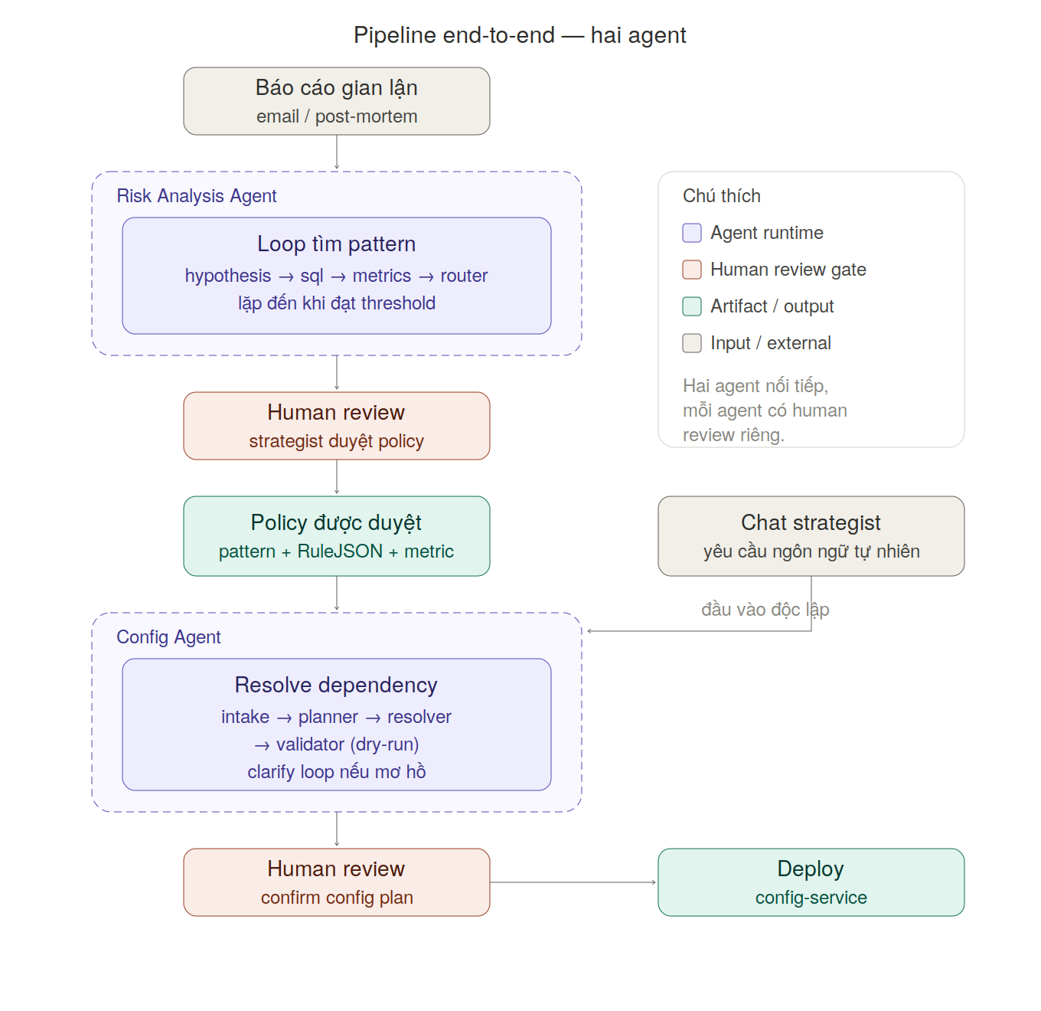
Pipeline end-to-end hai agent

4.2. Lựa chọn công nghệ nền tảng
Tầng | Lựa chọn | Lý do
LLM | Claude 3.5 Sonnet (extended thinking cho bước reasoning chính) | Chất lượng reasoning cao cho hypothesis và dependency resolution
Agent framework | LangGraph | State machine dạng graph, checkpoint persistent, interrupt/resume native
State persistence | SqliteSaver (dev) → PostgresSaver (prod) | Run sống qua restart; Postgres khi cần nhiều worker
Data layer | BigQuery/Spark SQL (prod), DuckDB (local dev) | DuckDB query parquet local, zero infra cho dev
Service | FastAPI + background task | Trigger / status / review qua REST, chạy nền cho loop dài
Observability | LangSmith hoặc Arize Phoenix (self-host) | Trace mọi LLM call; Phoenix khi cần giữ data nội bộ
Deploy | Docker + GitLab CI/CD | Phù hợp pipeline hiện có của team

4.3. Các pattern kiến trúc dùng chung
Cả hai agent chia sẻ bốn pattern nền tảng.
State machine dạng graph. Mỗi agent được mô hình hóa thành một graph gồm các node (bước xử lý) và edge (luồng chuyển tiếp). Conditional edge cho phép rẽ nhánh dựa trên state — ví dụ router quyết định lặp lại hay đi tiếp. Đây là cách biểu diễn tự nhiên cho workflow nhiều bước có vòng lặp và rẽ nhánh.
Checkpointer persistent. State của agent được serialize và lưu tại mỗi bước. Điều này cho phép agent pause hàng giờ chờ con người mà không mất ngữ cảnh, resume sau khi service restart, và cung cấp audit trail đầy đủ.
Human-in-the-loop qua interrupt. Cơ chế interrupt_before của LangGraph cho phép agent dừng trước một node, chờ tín hiệu từ con người, rồi resume. Cùng một cơ chế phục vụ hai mục đích: Risk Agent dùng để xin phê duyệt policy, Config Agent dùng để hỏi lại khi yêu cầu mơ hồ và để xác nhận config plan.
Tách reasoning khỏi computation. Trong mọi graph, các node được phân loại rõ: LLM node cho bước cần suy luận, tool node cho bước cần chính xác. Ranh giới này đảm bảo agent không bao giờ để LLM tính toán những con số nhạy cảm như metric hay thực thi truy vấn quan trọng mà không qua kiểm soát.

4.4. Mô hình triển khai
Giai đoạn đầu, mỗi agent được triển khai như một application duy nhất: FastAPI service chạy graph dưới dạng background task, dùng SqliteSaver, tất cả trong một process. Mô hình monolith này đơn giản và đủ cho tải vừa phải.
Khi tải tăng, đường nâng cấp là tách API và worker thành các process riêng, nối qua message queue (Celery + Redis), và đổi checkpointer sang PostgresSaver dùng chung. API chỉ enqueue job, một pool worker chạy graph thật sự. Điểm quan trọng: interface (REST endpoints, agent graph) giữ nguyên khi scale — chỉ phần thực thi nền thay đổi, không phải viết lại agent.

5. Chi tiết triển khai Risk Analysis Agent

5.1. Tổng quan luồng
Risk Analysis Agent nhận trigger từ báo cáo gian lận, chạy một vòng lặp tự động tìm và kiểm chứng pattern cho đến khi đạt ngưỡng business, pause chờ strategist phê duyệt, rồi xuất ra policy. Topology graph:
START → ingest → fetch_data → hypothesis → sql_gen → metrics → router
router --retry--→ hypothesis (chưa đạt threshold, lặp lại)
router --escalate--→ human_review (vượt max_iterations)
router --pass--→ human_review (đạt threshold)
human_review → [INTERRUPT chờ strategist] → policy_output → END
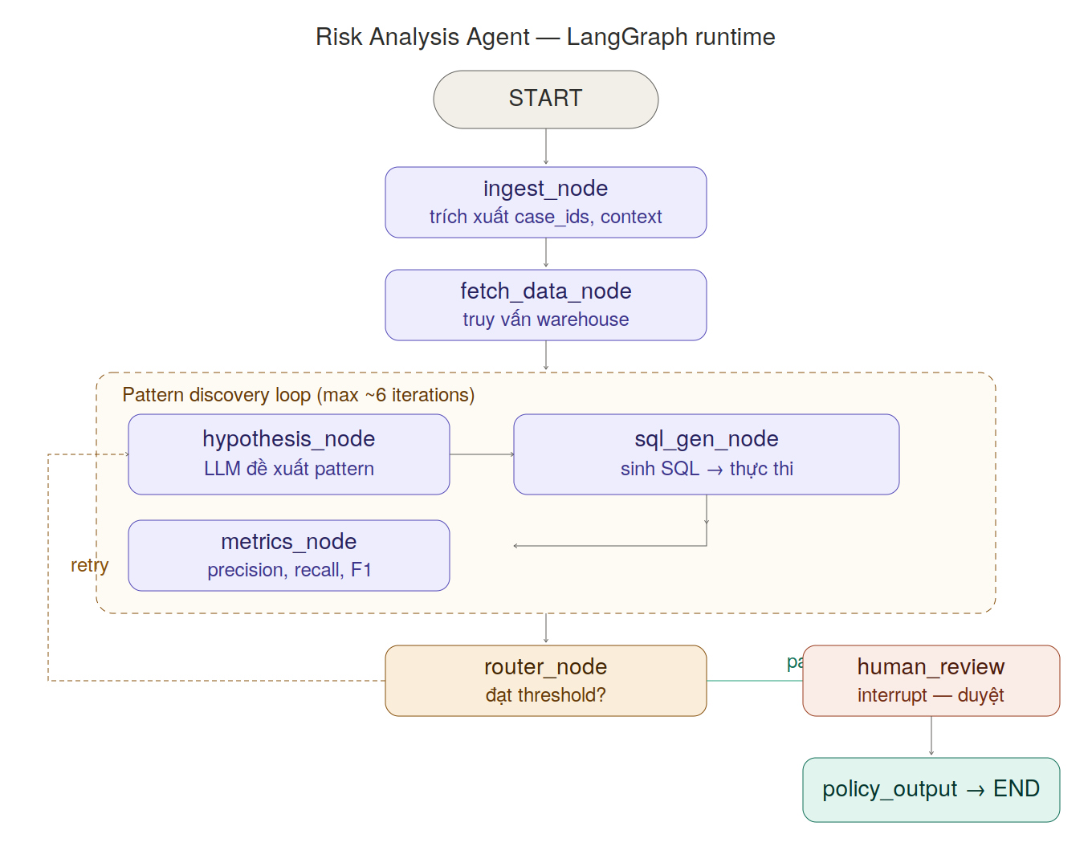
Risk Analysis Agent graph

5.2. AgentState
State là single source of truth, được persist qua checkpointer ở mỗi bước. Các nhóm field chính:
- Ingest: source_type, raw_input, fraud_context, case_ids
- Data: data_ref, data_schema, sample_rows, threshold_config
- Pattern discovery loop: hypotheses[], current_pattern, current_sql, matched_case_ids, metrics, iteration_count
- Decision + human: route, approved_by, review_decision
- Output: final_report
Trong đó hypotheses dùng cơ chế append (Annotated reducer) để tích lũy lịch sử các giả thuyết qua các iteration, phục vụ audit.

5.3. Các node
Node | Loại | Vai trò
ingest_node | LLM | Phân loại nguồn trigger, trích xuất case_ids, fraud type, time hint
fetch_data_node | Tool | Truy vấn warehouse, lưu reference dataset vào state (không load toàn bộ vào context)
hypothesis_node | LLM (thinking) | Node reasoning chính: nhận context + schema + metric trước đó, đề xuất pattern mới
sql_gen_node | LLM → Tool | Dịch pattern thành SQL, validate, thực thi, trả về matched cases
metrics_node | Tool | Tính precision, recall, F1, hit_count so với ground truth — pure computation
router_node | Control | So sánh metric với threshold, quyết định pass / retry / escalate, build report khi dừng
human_review_node | Human | interrupt chờ strategist; notify kèm summary pattern + metric
policy_output_node | Tool | Compile report cuối + RuleJSON, có thể đẩy sang config-service

5.4. Tools
- warehouse_query(sql) — chạy SELECT trên warehouse (DuckDB local / BigQuery prod), kèm validate_sql() chặn mọi lệnh ghi.
- compute_metrics(matched_ids) — tính các chỉ số so với ground truth fraud labels.
- get_schema_and_sample() — lấy schema + sample rows để feed LLM context.
- notify_strategist(summary) — gửi thông báo khi cần review (Slack/email prod, console dev).

5.5. Vòng lặp pattern discovery
Đây là phần khác biệt nhất so với pipeline thông thường. Mỗi iteration, hypothesis_node nhận metric của lần trước làm context, cho phép LLM điều chỉnh hướng đi — ví dụ khi precision cao nhưng recall thấp, LLM nới rộng pattern để tăng recall. Vòng lặp giới hạn bởi max_iterations (mặc định 6) để tránh chạy vô hạn; khi vượt giới hạn, agent escalate cho strategist thay vì tiếp tục.
Một lưu ý thực tế từ quá trình thử nghiệm: agent có xu hướng nới rộng pattern liên tục mà không “nhớ quay lại” pattern tốt nhất. Cải tiến nên làm sớm là cho router theo dõi best-so-far và escalate kèm pattern tốt nhất, thay vì pattern của iteration cuối.

5.6. Human-in-the-loop
router_node build report đầy đủ trước điểm interrupt, nên khi agent pause tại human_review_node, strategist đã có sẵn pattern, SQL, metric và toàn bộ lịch sử iteration để xem xét. Strategist có thể approve (đi tiếp policy_output), reject (kết thúc với trạng thái rejected), hoặc điều chỉnh threshold rồi cho chạy lại. State được serialize xuống checkpoint nên agent có thể “ngủ” bất kể bao lâu giữa hai phase.

5.7. Service layer (FastAPI)
Agent được wrap bởi một FastAPI service với các endpoint:
Method | Endpoint | Vai trò
POST | /runs | Tạo run từ trigger, chạy nền đến interrupt, trả run_id + status running
GET | /runs/{id} | Trạng thái + report; status: running / awaiting_review / completed
POST | /runs/{id}/review | {decision, reviewer} → resume agent
POST | /triggers/email, /triggers/postmortem | Webhook cho các nguồn trigger
Một run = hai chu kỳ HTTP (trigger và review) với agent pause ở giữa. Background task tách loop nặng khỏi request; client poll status để biết khi nào cần review. Checkpointer SqliteSaver nối hai phase, đảm bảo run sống qua restart.

6. Chi tiết triển khai Config Agent

6.1. Mô hình phụ thuộc thành phần config
Kiến thức nền mà Config Agent phải nắm là cây phụ thuộc giữa các thành phần — một rule không đứng độc lập mà cần cả một chuỗi thành phần phía dưới tồn tại:
Profile (phân khúc áp dụng)
└─ Tier (phân tầng trong profile)
└─ Rule (điều kiện + action)
└─ Condition (predicate trên variable)
└─ Variable (giá trị tính toán)
├─ Event (trigger + field thô)
└─ Accumulation key (dimension + window)
└─ Event
Đọc theo chiều “cần có để hoạt động”: để deploy một Rule, mọi thành phần phía dưới (Condition, Variable, Event, Accumulation key) phải tồn tại trước; và Rule phải được gắn vào một Tier thuộc một Profile. Sai thứ tự tạo là deploy thất bại vì thành phần con chưa tồn tại.
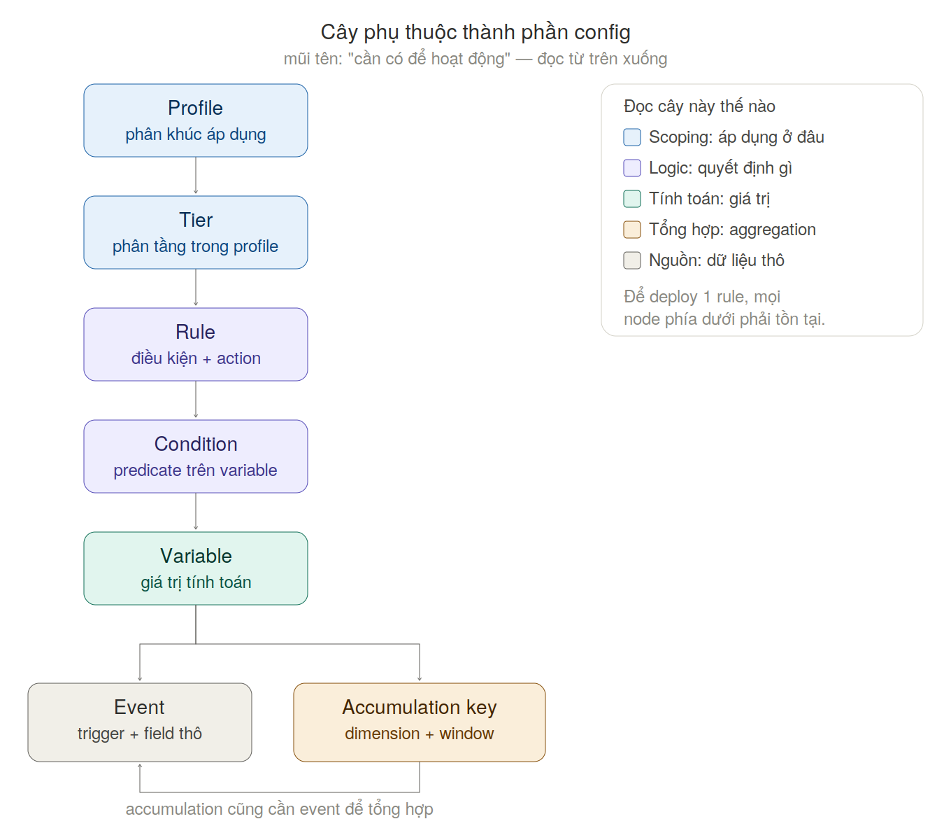
Cây phụ thuộc thành phần config

6.2. Tổng quan luồng
Config Agent là agent hội thoại + dependency resolution. Topology graph:
START → intake → planner → dependency_resolver → build_config → validator → router
router --ambiguous--→ clarify (interrupt hỏi lại) → intake (vòng làm rõ)
router --ok--→ human_review (interrupt confirm) → update_conf → END
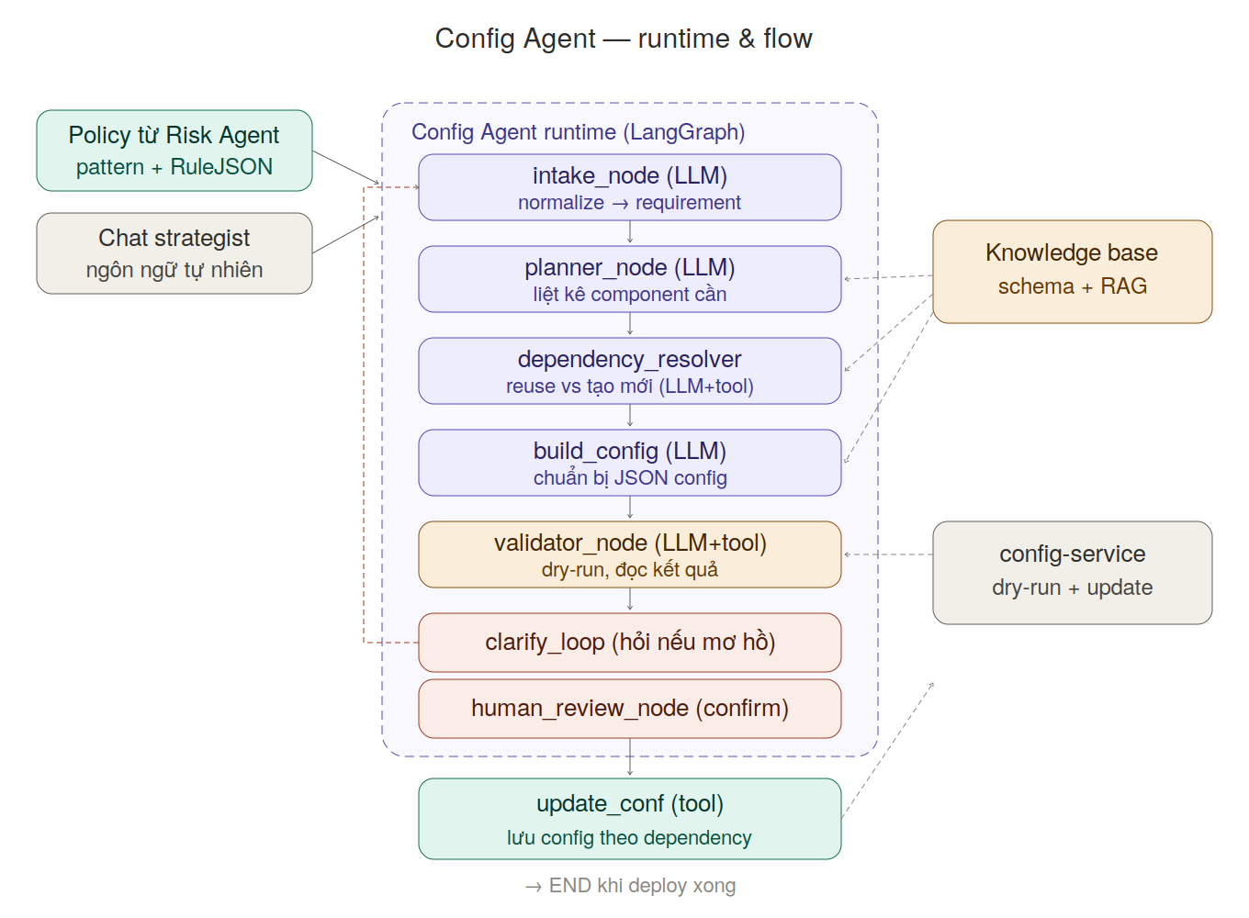
Config Agent runtime và flow

6.3. AgentState
- Intake: source (policy / chat), raw_requirement, normalized_requirement
- Planning: required_components[] (danh sách component cần theo cây phụ thuộc)
- Resolution: existing_components[] (đã có, reuse), to_create[] (cần tạo mới), create_order[] (thứ tự deploy)
- Build: config_json (JSON config đã chuẩn bị bởi build_config)
- Validation: dry_run_result, validation_errors[]
- Clarify + human: clarify_questions[], clarify_answers[], review_decision
- Output: config_plan

6.4. Các node
Node | Loại | Vai trò
intake_node | LLM | Phân biệt input policy/chat, normalize thành requirement chuẩn
planner_node | LLM | Liệt kê component cần tạo, dựa vào knowledge base
dependency_resolver | LLM + Tool | So khớp knowledge base + config-service: component nào reuse, nào tạo mới, sắp thứ tự
build_config | LLM | Chuẩn bị JSON config từ component đã resolve + previous state
validator_node | LLM + Tool | Dry-run config qua config-service, đọc kết quả kiểm tra schema hợp lệ
clarify_loop | Human | interrupt hỏi lại strategist khi requirement mơ hồ
human_review_node | Human | interrupt confirm config plan trước khi áp dụng
update_conf | Tool | Lưu config qua config-service theo thứ tự dependency

6.5. Knowledge base / RAG
Đây là thành phần mới so với Risk Agent và là bắt buộc. Config Agent cần biết schema của từng loại component và những component đã tồn tại trong config-service. Knowledge base cung cấp khả năng retrieve các config tương tự đã có để tái sử dụng thay vì tạo trùng — nếu thiếu lớp này, agent sẽ sinh ra variable và accumulation key trùng lặp mỗi lần, gây ra vấn đề vận hành nghiêm trọng. Knowledge base kết hợp hai nguồn: schema tĩnh (cấu trúc các loại component) và trạng thái động (component hiện có, query trực tiếp từ config-service).

6.6. An toàn: dry-run, dependency ordering, rollback
Khác Risk Agent chỉ đọc warehouse, Config Agent ghi vào hệ thống production, nên các lớp an toàn quan trọng hơn nhiều.
Dry-run trước khi deploy. validator_node thử config trên môi trường sandbox của config-service, xác nhận chạy được rồi mới propose cho strategist.
Dependency ordering. dependency_resolver sắp xếp create_order theo đúng thứ tự phụ thuộc: Event trước, rồi Accumulation key, Variable, Condition, Rule, cuối cùng gắn vào Tier/Profile.
Rollback. Deploy phải atomic hoặc có khả năng rollback. Nếu tạo được 4/6 component rồi component thứ 5 lỗi, hệ thống phải rollback 4 component đã tạo, không để lại trạng thái nửa vời.

6.7. Vòng lặp clarify và vai trò trợ lý
Vòng lặp clarify dùng chính cơ chế interrupt của LangGraph, giống human review nhưng khác mục đích: thay vì xin phê duyệt, agent xin thêm thông tin. Khi requirement mơ hồ, agent interrupt, đặt câu hỏi qua chat, nhận câu trả lời rồi resume. Cơ chế này biến Config Agent thành một trợ lý tương tác đúng nghĩa — strategist mô tả ý định bằng ngôn ngữ tự nhiên, agent hỏi lại những gì chưa rõ, giải thích các thành phần khi cần, và dựng config từng bước, tương tự cách Claude Code hỗ trợ lập trình viên.

6.8. Tech stack riêng
Phần lớn tech stack dùng chung với Risk Analysis Agent (LangGraph, Claude, checkpointer, FastAPI). Điểm bổ sung riêng cho Config Agent:
- Vector DB (cho RAG knowledge base): lưu embedding của schema và các config mẫu để retrieve component tái dùng được.
- Config-service client: wrap các API query component, dry-run, và deploy của config-service.
- Transaction/rollback layer: đảm bảo deploy atomic hoặc rollback được khi lỗi giữa chừng.

Tài liệu này là bản thiết kế. Các chi tiết về schema cụ thể của config-service, format RuleJSON chính xác, và lựa chọn hạ tầng cuối cùng sẽ được chốt trong giai đoạn triển khai chi tiết.

